机关第四党支部“两学一做”学习教育进展情况
（6月份第4周）
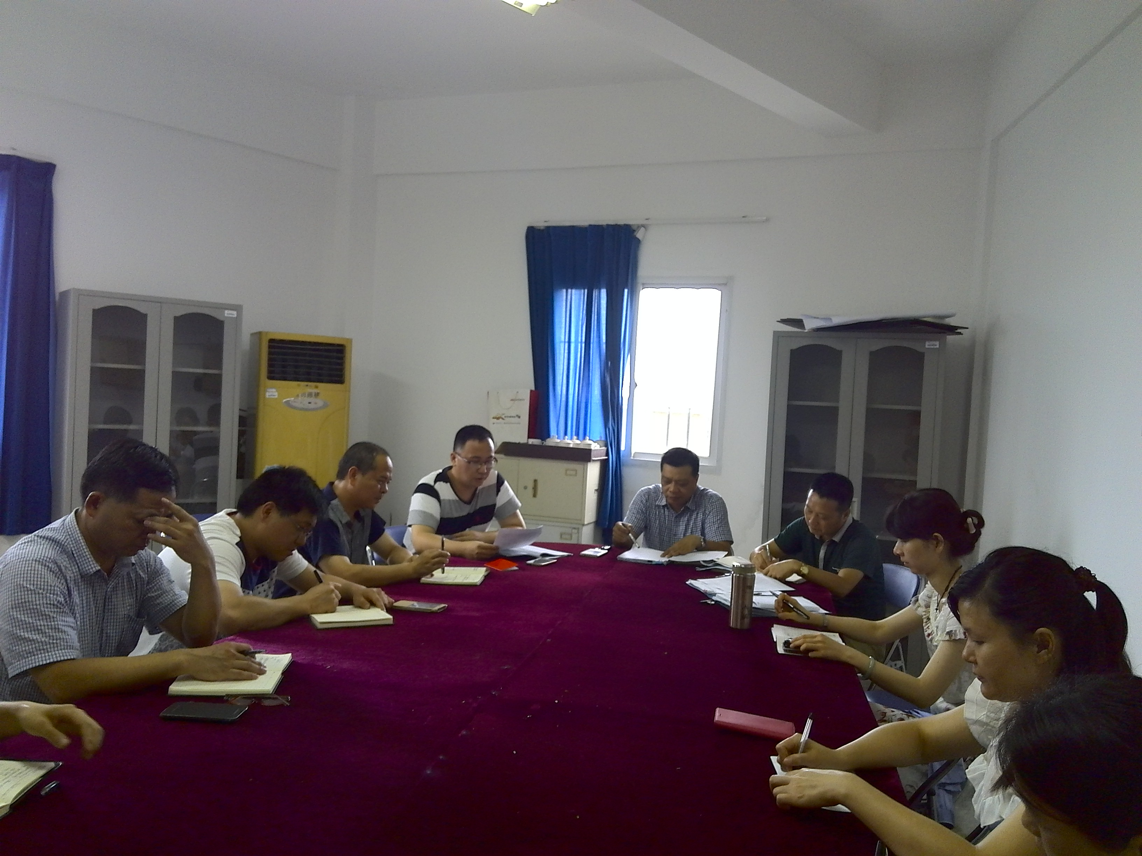
根据《机关第四党支部“两学一做”学习计划表》，机关第四党支部于6月29日召集党员对《中国共产党章程》进行集中学习。深入领会党的性质、宗旨、指导思想、奋斗目标、组织原则、优良作风，深入领会党员条件和义务、权利，牢记入党誓词，明确做合格党员的标准和条件。
《中国共产党章程》是最根本的党规党法，通过此次集中学习，全体党员提高了对党章认识，加深了对党章理解，大家一致表示，在下一步工作中将及时整改存在的问题与不足，严格按照党章党规要求自己，规范言行、牢记宗旨，做一名合格的共产党员。

机关第四党支部
2016年6月30日

